**KONTENJANI DOLMUŞTUR**

**KONTENJANI DOLMUŞTUR**

**KONTENJANI DOLMUŞTUR**

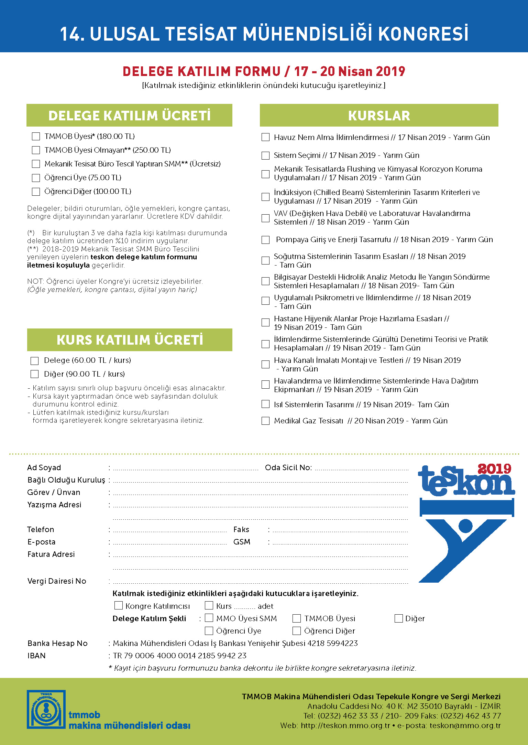

**KONTENJANI DOLMUŞTUR**

486 10 50